Лабораторная №5.

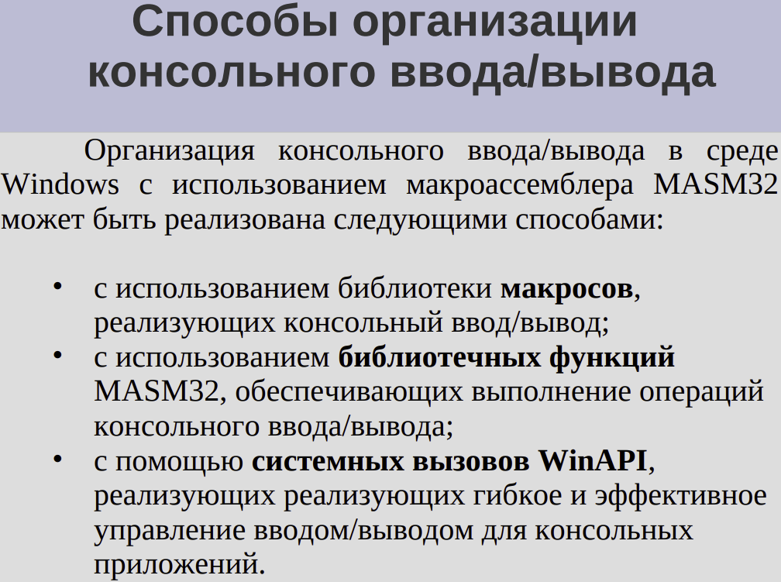

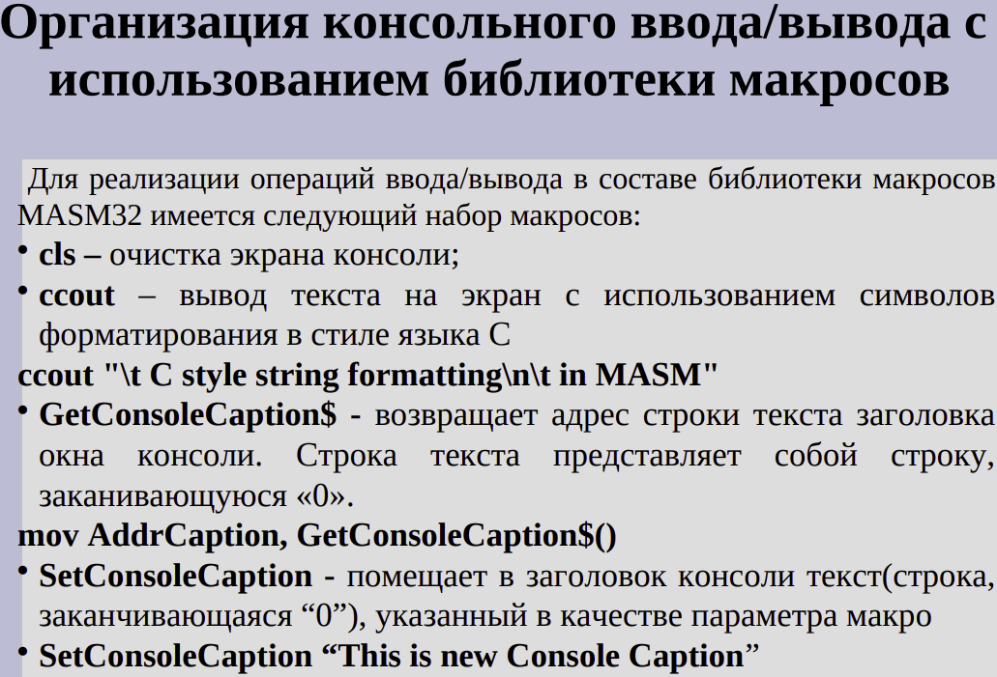

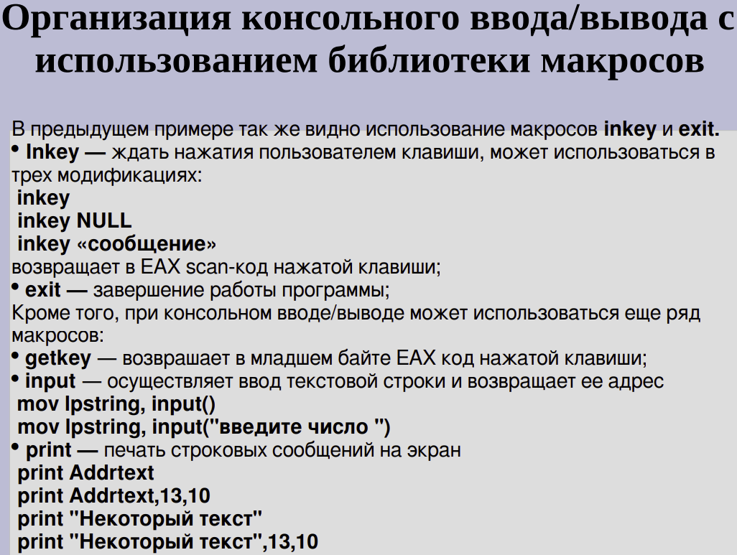

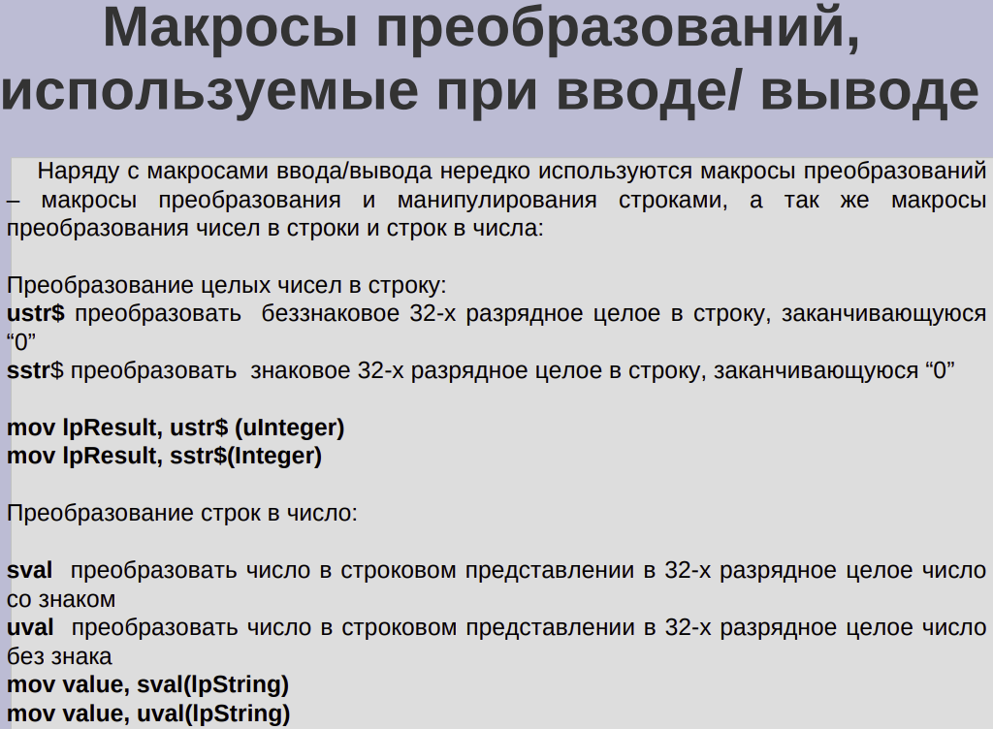

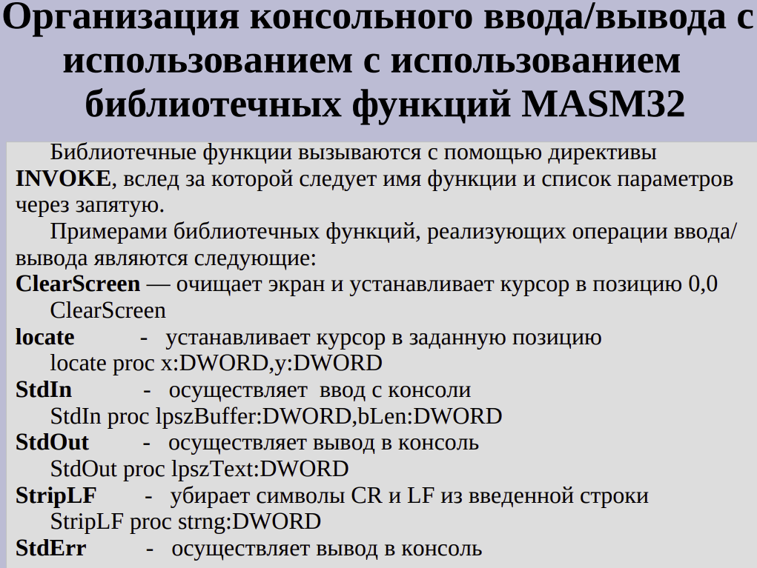

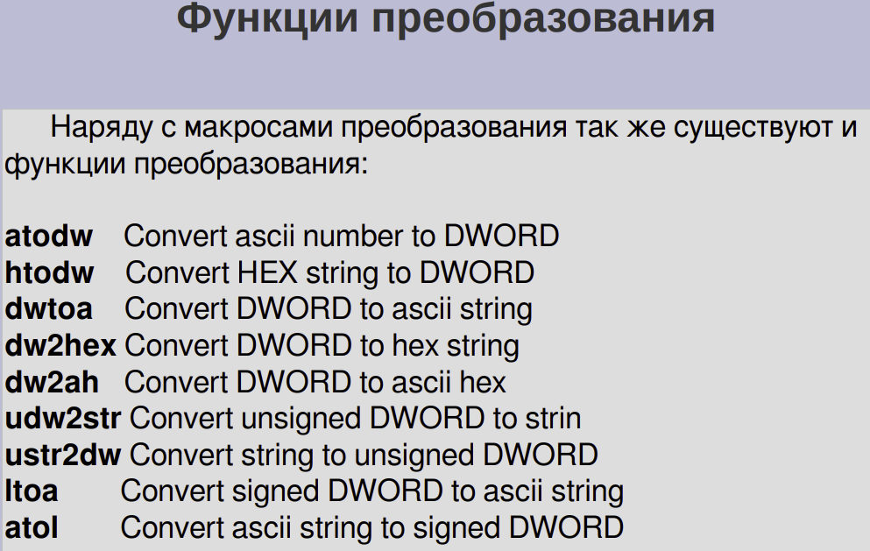

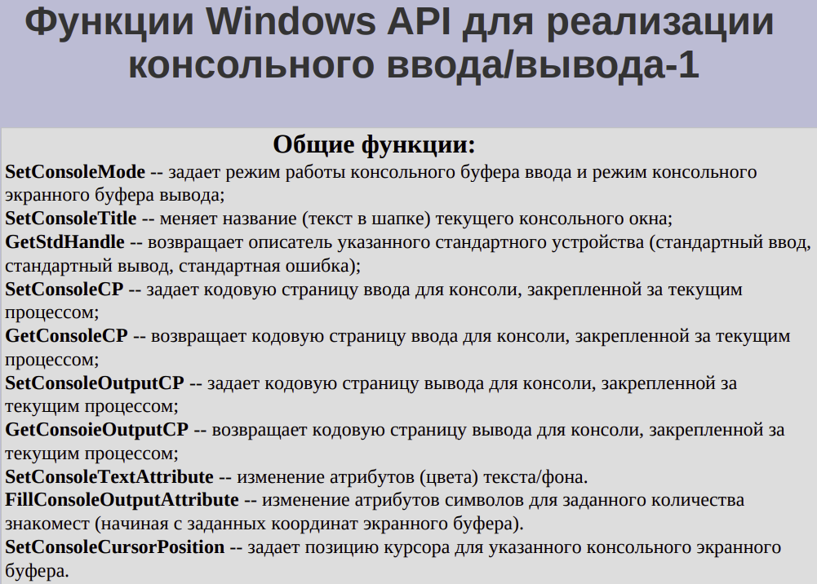

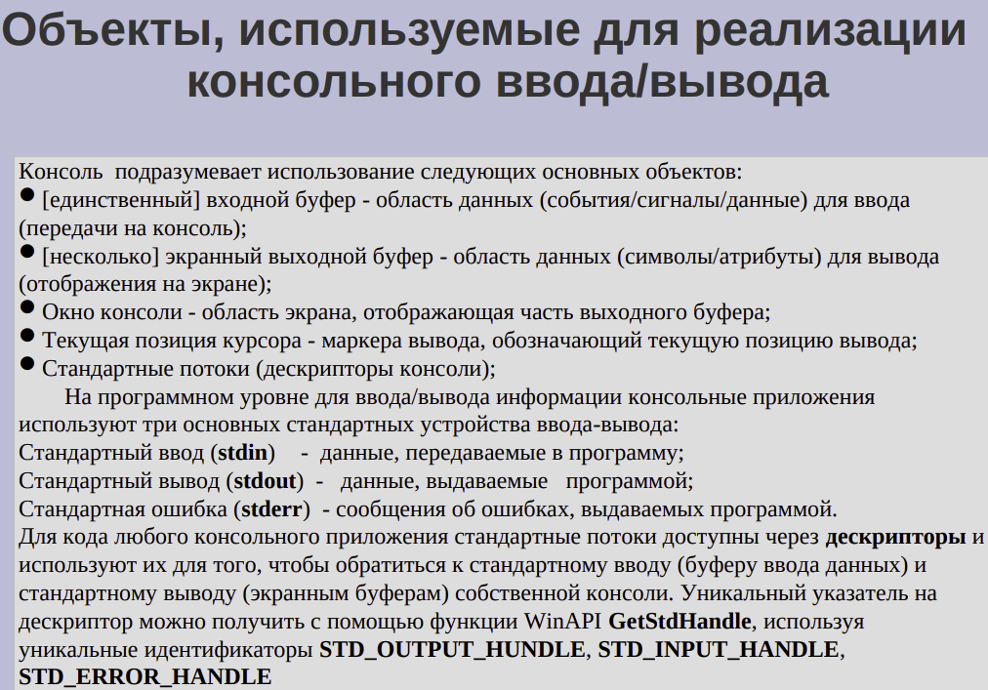



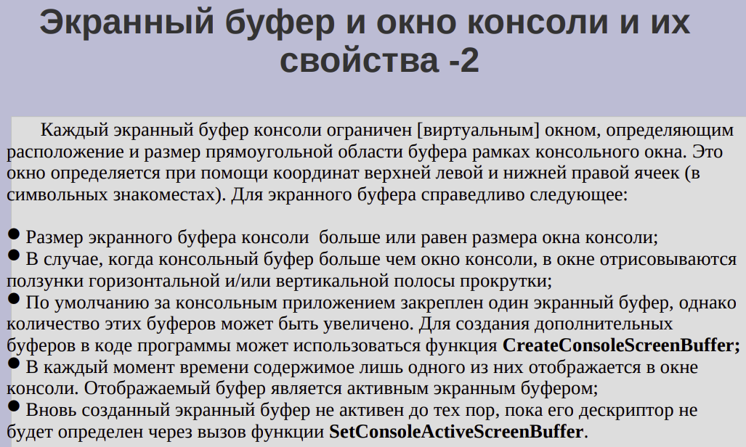

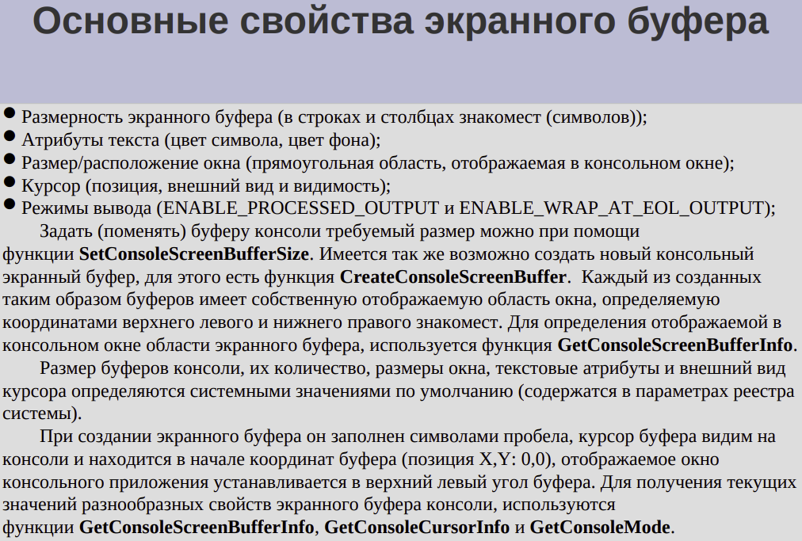



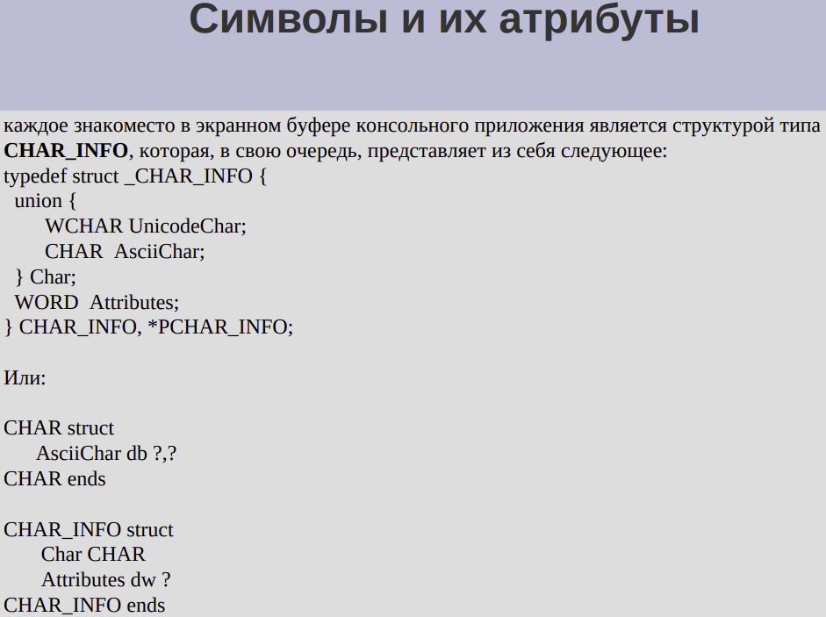





**Отличия ADDR и OFFSET**

Проясним момент насчет различия операторов *ADDR*и *OFFSET*в программах, написанных на Ассемблере.  
Первоочередное назначение данных операторов - это получение адреса переменной в памяти.  
В программах на ассемблере могут присутствовать как локальные так и глобальные переменные.  
Глобальные переменные существуют в памяти на протяжении всего времени выполнения программы, локальные - только во время выполнения процедуры, в которой они определены, и удаляются как только она завершит работу. Поэтому адреса глобальных переменных известны уже на стадии ассемблирования, тогда как адреса локальных переменных в стеке станут известны только во время выполнения программы, а точнее при выполнении процедуры, в которой эти переменные объявлены.  
Что касается операторов, то *OFFSET*вычисляет адрес уже размещенных к началу выполнения программы переменных, а это значит что данный оператор можно использовать для вычисления адресов только глобальных переменных.  
С помощью оператора *ADDR*можно получить адрес локальной переменной.  
Но почему так получается, что с помощью *ADDR*можно узнать адрес локальной переменной, а с помощью *OFFSET*- нельзя. Дело в том, что ассемблер, встретив оператор *ADDR*, использующийся с **локальной** переменной, генерирует последовательность инструкций

lea eax, localVar

push eax

ну а инструкция *lea* уже делает свое дело. Т.к. *ADDR* превращается в вышеуказанную последовательность инструкций, данный оператор можно использовать только с директивой invoke для передачи адреса переменной в качестве параметра. Присваивание регистру полученного таким способом адреса невозможно. *ADDR* можно так же использоваться и с глобальными переменными. В этом случае ассемблер сгенерирует

push offset globalVar

И в отличие от *OFFSET*, *ADDR*не умеет вычислять смещения меток, определенных далее в коде.

mov eax, offset l1; так можно

invoke Foo, ADDR l1; так нельзя

l1:

xor ebx, ebx

invoke Foo, ADDR l1; так можно

